«Ауған соғысының жаңғырығы» атты іс-шараның есебі.
Дөңгілағаш негізгі мектебінде 15 ақпан күні Кеңес әскерлерінің Ауған жерінен шығарылғанына 30 жыл толуына байланысты «Ауған соғысының жаңғырығы» атты іс-шара өтті.Мақсаты:.
“Ауған соғысы” жайлы тереңірек біліп тану, соғыс ардагерлері туралы мәлімет алу.Ауған соғысының ардагерлерін құрметтеу,жас ұрпақтың патриоттық сезімдерін оятып,Отан үшін отқа түсіп қыршынынан қиылған,жат жерде көз жұмған Қазақстан азаматтарын еске алу,жауынгерлердің қысқа ғұмырынан үлгі-өнеге, дамыту,елжандылыққа,отансүйгіштікке,ізгілікке баули отырып тәрбие беру.Іс-шара 2 бөлімнен тұрды.Бірінші бөлімде Ауған соғысы туарлы мағлұмат берілді.Слайд пен бейнеролик көрсетілді.
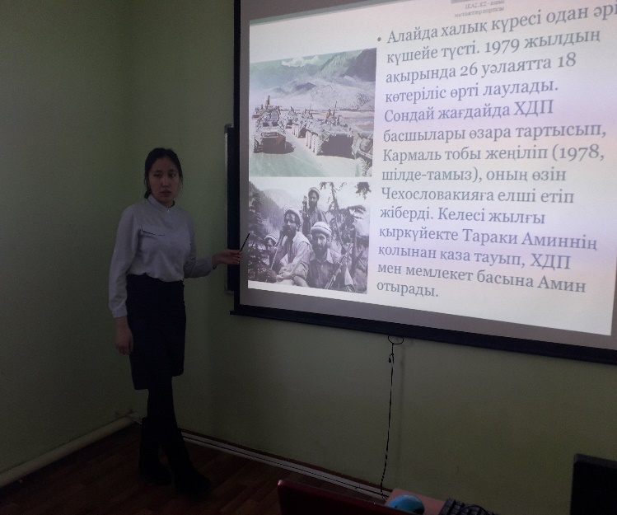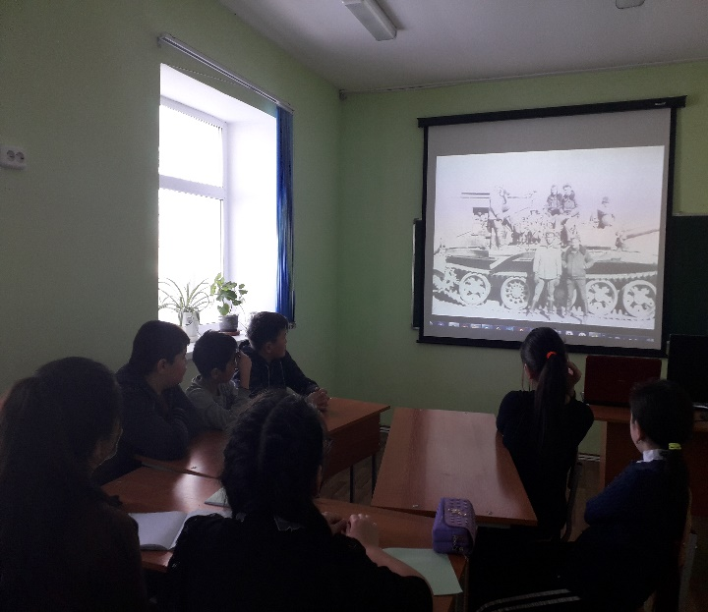
Екінші бөлімде Ауған мен Тәджікистан шекарасындада азаматтық борышын өтеген Балтабаев Азамат ағамен кездесу өтті.Азамат аға Дөңгілағаш ауылының тұрғыны.
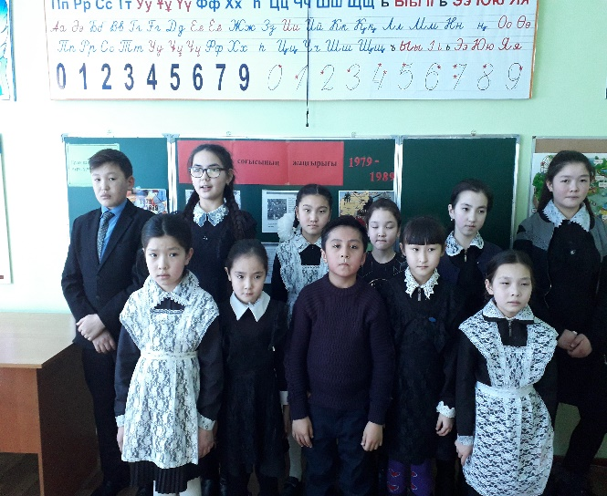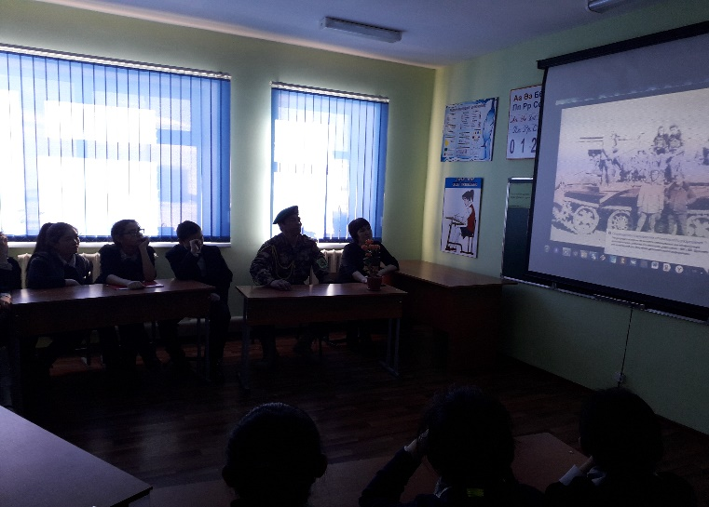

Кеңес әскерлерінің Ауған жерінен шығарылғанына 30 жыл толуына байланысты оқушылар өлеңдер оқып,әндер айтты.Тақырыпқа байланысты бейнероликтер тамашалап,бір минут үнсіздікпен еске алдық.
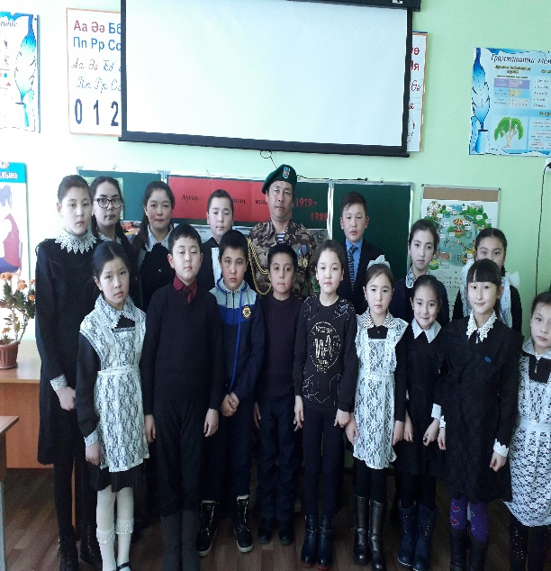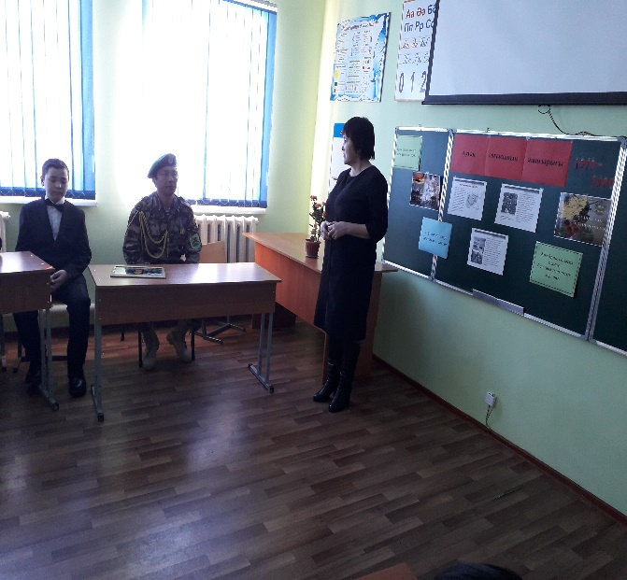
Мектебіміздің директоры Касаинова Балапан Мухамедкаримовна сөз сөйлеп,естелікке сыйлық тарту етті. Кездесу соңында кездесуге келген қонақпен естелікке суретке түсті.

Дайындаған :Бекешова А.С.

